01
Pasos:
1. Busca Bloc de notas.
2. Clic derecho.
3. Ejecutar como administrador.
4. Abre este archivo: C:\Windows\System32\drivers\etc\hosts
Y agregamos al final:
127.0.0.1 portafolio.local
127.0.0.1 api.local
127.0.0.1 admin.local
02
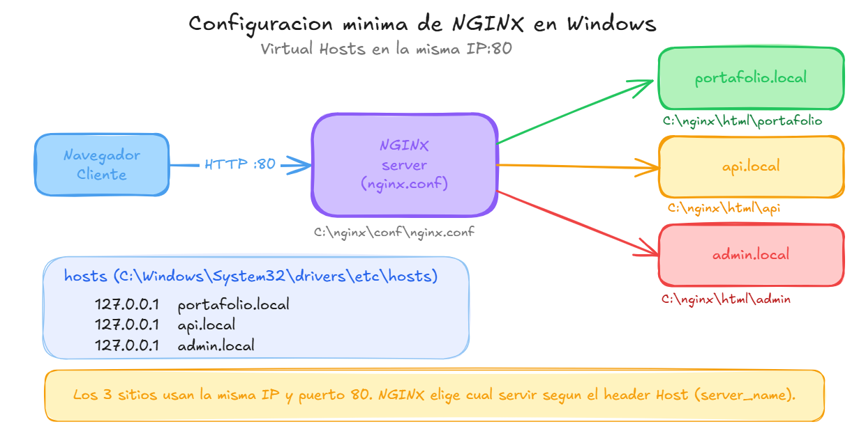

03
Si olvido poner server_name:
NGINX no podrá asociar ese bloque con un dominio específico.

